Tudi danes te vabim, da se primerno oblečeš in se odpraviš na sveži zrak.
Ponovil boš stare otroške igre in se v družbi domačih poigral. Še prej pa…
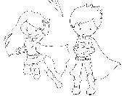
Se še spomniš tega poskočnega zajca?

Kaj pa glasbe, ki je priložena v mapi ŠPORT?
Zavrti se ob znani glasbi in se ogrej.

Naredi še nekaj počepov in poskokov, obleci se in urno ven. Predno zapustiš
stanovanje s starši ponovi varnostne ukrepe glede druženja z drugimi ljudmi.
V šoli smo se v minulem tednu delali raziskavo o tem, katere igre so se igrali vaši
dedki in babice. Tole smo ugotovili:
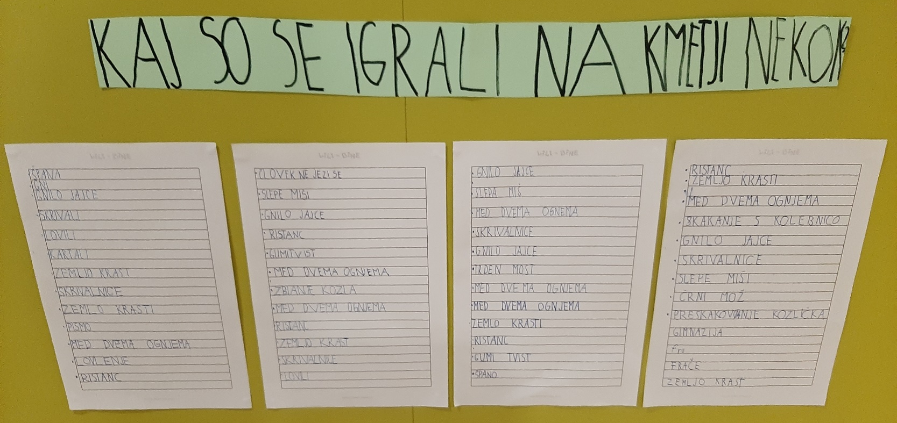
Vprašaj mamico in očita, če poznata katero od teh iger in ju povabi k sodelovanju.
Uživajte.
V kateri igri si najbolj užival? Kaj pa ostali?

